新型冠状病毒感染防控健康教育核心信息

一、武汉出现的新型冠状病毒是什么？
冠状病毒是自然界广泛存在、非常普通的一类病毒的统称，来自武汉的2019-nCoV是一种新型冠状病毒，主要引起呼吸道系统的感染。1月20日，国家卫生健康委将新型冠状病毒感染的肺炎纳入乙类传染病，按甲类进行管理；同时纳入《中华人民共和国国境卫生检疫法》规定的检疫传染病。
二、人感染冠状病毒后会有什么症状？
主要症状：发热（≥37.3℃） 乏力 干咳；
严重症状：呼吸窘迫、脓毒血症、代谢性酸中毒、凝血功能障碍
目前研究发现，多数患者为中轻症，预后良好；发生重症和死亡的比例低，其传播力和致病力目前均低于2003年的SARS疫情。
三、可能被感染的途径有哪些？
现有的证据显示：
1、通过咳嗽或打喷嚏在空气传播；
2、没有安全防护情况下与病人密切接触；
3、触摸被污染的物体表面，然后用脏手触碰嘴巴、鼻子或眼睛等。
4、接触到可疑的被感染的动物。
四、出现发热、乏力等症状怎么处理？
1、出现上述症状不一定感染冠状病毒，应及时到正规医疗机构就诊，详细告知个人症状和近期活动情况。
2、如果发病前14天内曾在武汉旅行；或发病前14天内接触过来自武汉的发热伴呼吸道症状的患者；或出现小范围的聚集发病。应到当地指定的医疗机构就诊，排查，也可联系本地疾控中心进行咨询。
五、去医院就诊时要注意什么？
1、详细告知大夫患病情况和就医过程，尤其要告知近期是否有武汉旅行史，以及是否与可疑患者或动物有接触史。
2、诊疗过程应佩戴外科口罩，保护自己和他人。
六、如果是密切接触者怎么办？
1、与发病病例（疑似和确诊病例）有如下接触之一者：
（1）与病例共同居住、学习、工作或其他有密切接触的人员；（2）诊疗、护理、探视病例时未采取有效防护措施的医护人员、家属或其他与病例有类似近距离接触的人员；（3）病例同病室的其他患者及其陪护人员；（4）与病例乘坐同一交通工具并有近距离接触人员；（5）现场调查人员调查经评估认为符合条件的人员。
2、密切接触者应进行医学观察，主动配合好卫生部门居家隔离14天，期间做好个人健康状况记录，接受健康询问；隔离期间如有身体不适，应及时联系辖区卫生人员。
七、如何预防新型冠状病毒的感染？
目前新型冠状病毒没有特效疫苗可以预防，主要通过减少接触或暴露的机会，做好个人卫生防护，降低感染机率。
（1）保持手卫生。用流水洗手，或者使用含酒精成分的免洗洗手液。
（2）保持室内空气的流通，到公众场所和人多集中地方，必要时请佩戴口罩。
（3）咳嗽和打喷嚏时使用纸巾或屈肘遮掩口鼻。
（4）医院就诊或陪护就医时，一定要佩戴好合适的口罩。
（5）做饭时彻底煮熟肉类和蛋类。
（6）避免在未加防护的情况下接触野生或养殖动物。
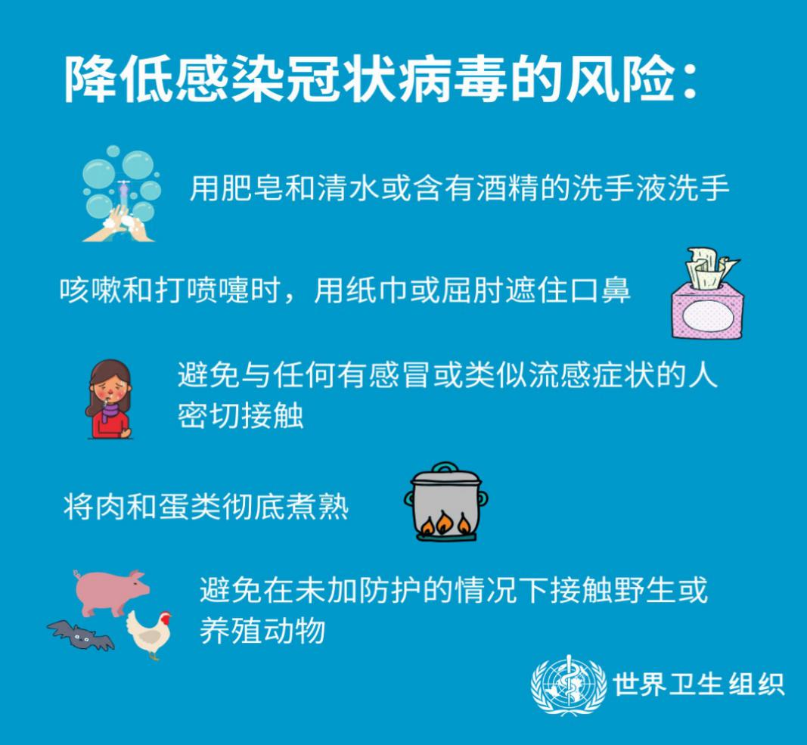

八、近期如果去武汉，返回居住地后应注意什么？
1、回到居住地之后，可在2周内注意加强身体防护，关注自身的身体状态。
2、如果接到疾控部门通知，需要接受居家医学观察，不要恐慌，不要上班，不要随便外出，做好自我身体状况观察，定期接受社区医生的随访。如果出现发热（腋下体温≥37.3℃）、咳嗽、气促等急性呼吸道感染早期临床症状，请及时到当地指定医疗机构进行排查、诊治。
九、如何保持手部卫生？

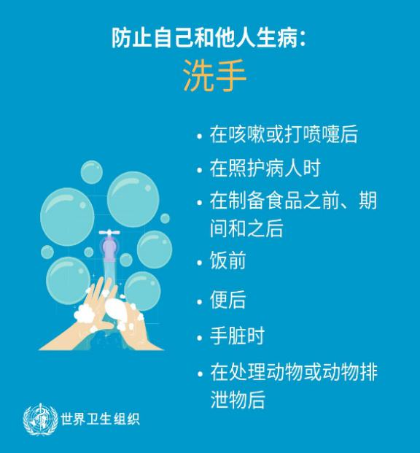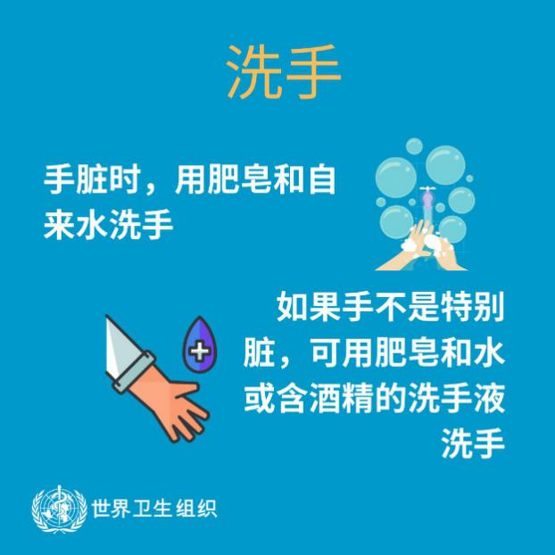

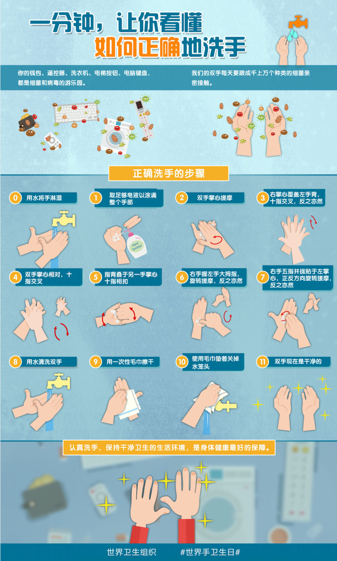

十、如何选择，如何佩戴口罩？
1、以自我防护、降低呼吸道感染风险为目的，佩戴医用外科口罩、N95 口罩都可以。
2、如果去医院、人群聚集处、或有病例发生的地区，接触有呼吸道感染症状患者，建议您佩戴口罩。
3、如果是去一般露天公共场所、不与呼吸道病人近距离接触，佩戴医用外科口罩足以，不必过度防护。但如果会接触疑似呼吸道感染的病人，则需要佩戴防生物的N95口罩，才能起到有效的防护。
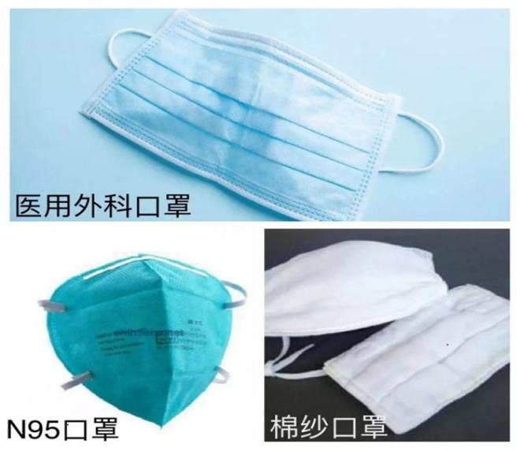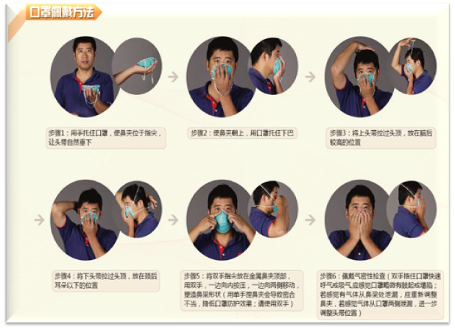
十一、如果被诊断感染了新型冠状病毒，怎么办？
1、要相信当前的冠状病毒疫情是可防可治的，患者是可以完全治愈的。
2、主动配合隔离治疗，接受健康检查和流行病学调查，如实提供个人接触史，不得逃避管理。
3、接受卫生部门的随访管理，做好个人防护，减少与他人的近距离接触，如实报告个人病情变化。
4、不要紧张，保持心情放松，遵医嘱科学安排睡眠和运动，注意加强营养。

河南省疾病预防控制中心
健康教育所

